

МИНОБРНАУКИ РОССИИ

ФГБОУ ВО

РТУ МИРЭА

**Колледж программирования и кибербезопасности**

**Отчет №5**

«Задание УП»

По УП.01.01 Учебная практика

Специальность 09.02.07 Информационные системы и программирование

Выполнил студент

Группы ПКС-35

Неструев О. Д.

Проверил преподаватель

Стоколос М. Д.

Москва

2024

**Цель:** Создание окна для регистрации заявки. Регистрация заявки в базе данных. Создание окна для просмотра заявок.

# Создание окна для регистрации заявки

Окно для создания заявок создано по аналогии с остальными окнами. Сохранено расположение основных областей и цветовая гамма. Пример окна для регистрации заявки представлен на рисунке 1.

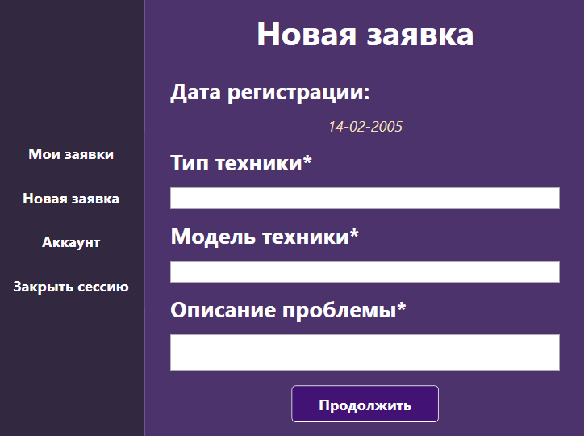

Рис. 1 Пример окна регистрации заявки

Окно содержит в себе поле с датой регистрации (выполнено с помощью инструмента «TextBlock»), и текстовые поля для разграничения вводимых данных (выполнены с помощью инструмента «TextBlock»). Поля для ввода текста выполнены с помощью инструмента «TextBox». Кнопка «Продолжить» (выполнена с помощью инструмента «Button») переносит всю введенную информацию сначала на проверку а потом на регистрацию.

# Регистрация заявки в базе данных

Регистрация заявки происходит в классе «DatabaseConnection.cs», в методе «RepairReg()», куда передаются все введенные данные. Пример скрипта регистрации представлен ниже.

public bool RepairReg(Dictionary<string, string> information)

{

ulong id = takeActiveId("Заявка");

try

{

using (SqlConnection connection = new SqlConnection(url))

{

connection.Open();

SqlCommand commandToAddInformationFromTable = new SqlCommand($@"

INSERT INTO Заявка

VALUES({id}, '{information["Дата добавления"]}', '{information["Тип техники"]}', '{information["Модель техники"]}', '{information["Описание"]}', '{information["Статус"]}', null, null, null, {new CacheWork().ReturnUserId()})");

commandToAddInformationFromTable.Connection = connection;

commandToAddInformationFromTable.ExecuteNonQuery();

}

// Возврат результата

return true;

}

catch (Exception)

{

return false;

}

}

# Создание окна для просмотра заявок

Окно для просмотра заявок также выполнено по аналогии с остальными окнами. Пример окна представлен ниже.

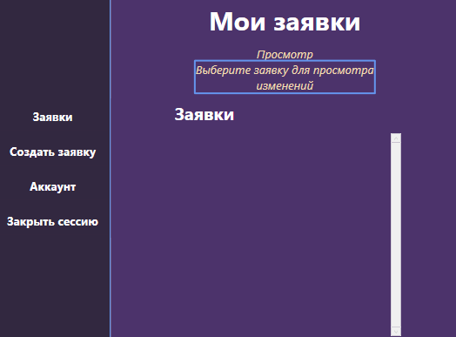

Рис. 2 Пример окна для просмотра заявок

По умолчанию окно пустое, все заявки пользователя подгружаются туда при загрузке окна. Окно называется «MyApplicationView.xaml». Заявки представлены в виде блоков информации (выполнены с помощью инструмента «Border»). Весь вспомогательный текст выполнен с помощью инструмента «TextBlock». Область демонстрации заявок выполнена с помощью инструмента «ScrollViewer», который позволяет прокручивать список информации. Пример окна с заявкой представлен на рисунке 3.

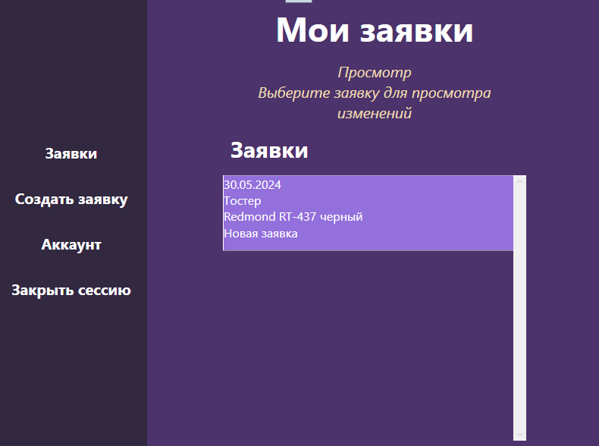

Рис. 3 Пример демонстрации заявки

Так как заявка пока только одна, невозможно продемонстрировать прокрутку списка заявок. Окно предполагает просмотр изменений в заявке, а именно:

* комментарии;
* время готовности;
* статус;
* ответственного.